Slovenska pregledna razstava mladinske fotografije 2019

S člani fotokrožka OŠ Franceta Bevka smo se udeležili Slovenske pregledne razstave mladinske fotografije 2019, ki jo je organiziral Foto klub Anton Ažbe iz Škofje Loke. Tekmovanja se je udeležilo 153 fotografov s 573 fotografijami.

Tekmovali smo v kategoriji do 16 let. Ocenjevalna komisija je na razstavo in projekcijo uvrstila po eno fotografijo Nine Stelle Cecowski (8. b) in Filipa Fürsta (6. b). Eno fotografijo Nine Stelle so dodatno uvrstili na projekcijo. Razstava bo na ogled v Sokolskem domu v Škofji Loki med 15. novembrom in 5. decembrom 2019 (https://www.sokolskidom.si/objava/225992).

Za fotografije smo uporabili tehniko dolgega osvetlitvenega časa, za kar potrebujemo kamero, ki omogoča ročno nastavljanje osvetlitvenih parametrov. Čas osvetlitve posnetkov je bil od 5 s do
13 s, vmes smo risali podobe s premikanjem svetilke ali kamere. Posnetki so ustvarjalni in odstopajo od običajnih, kar so prepoznali tudi člani ocenjevalne komisije.

Obema iskreno čestitamo za uspešno udeležbo na natečaju.

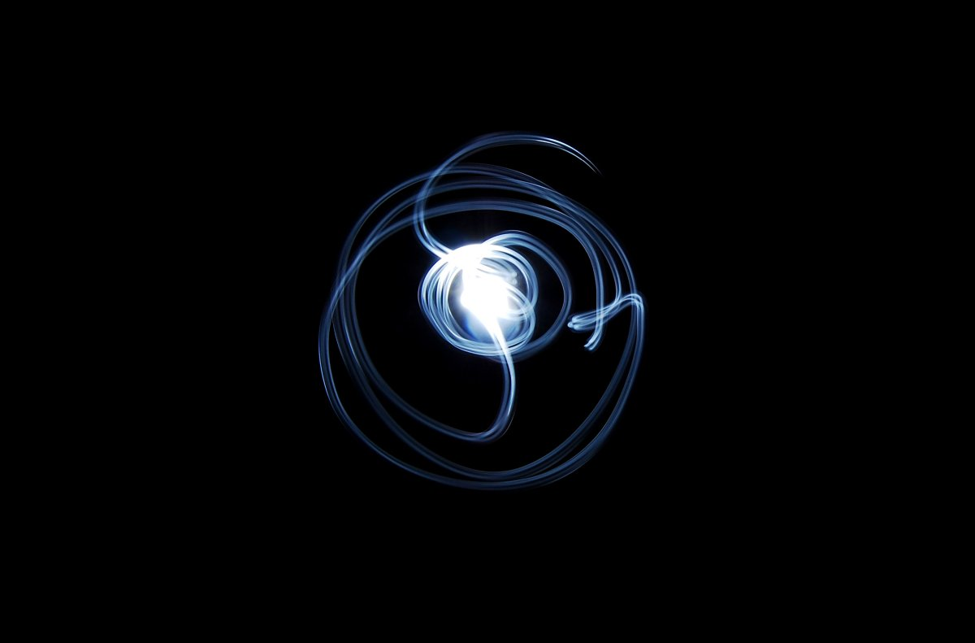
Nina Stella Cecowski: Atom (razstava in projekcija)

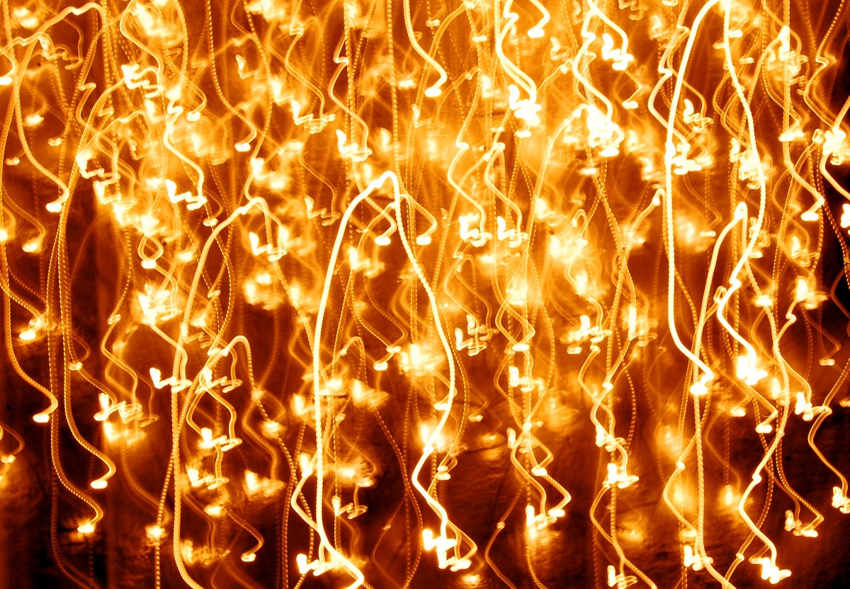
Nina Stella Cecowski: Jesenske padajoče luči (projekcija)

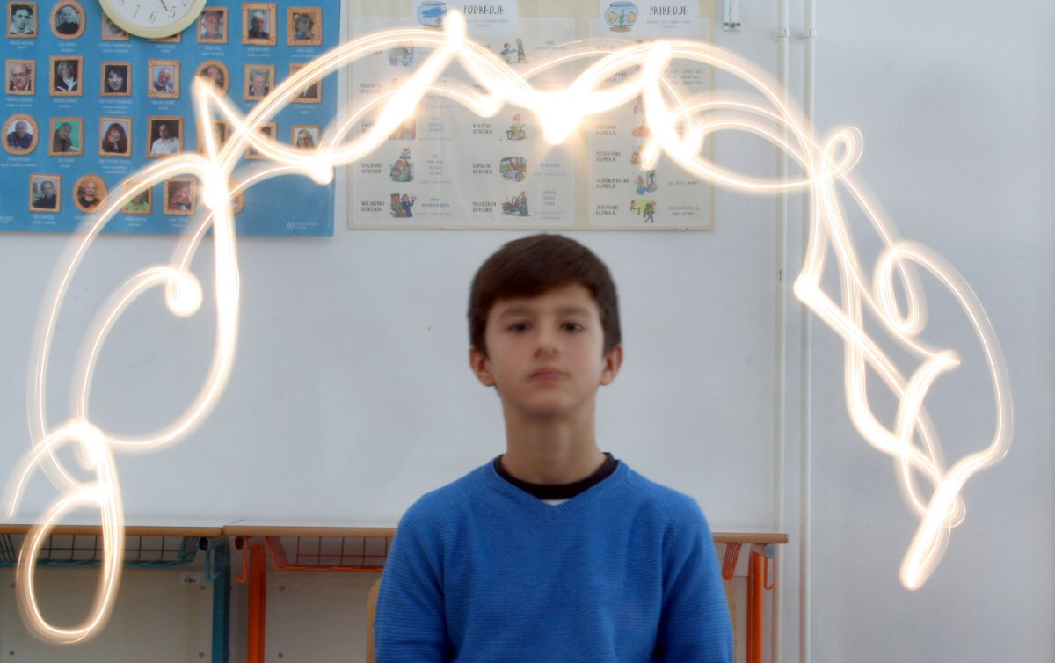
Filip Fürst: Iluzije v šoli (razstava in projekcija)

Marko Bešlič, mentor fotokrožka

